Лабораторная работа №6

Научное программирование

Дарижапов Тимур Андреевич

Содержание

# Цель работы

Изучение языка Octave, знакомство с методами работы с последовательностями, пределами, рядами.

# Задание

Разобраться со спецификой языка и выполнить операции.

1. Пределы
2. Частичные суммы
3. Суммы ряда
4. Вычисление интегралов
5. Аппроксимирование суммами

# Выполнение лабораторной работы

Для начала работы с программой включим журналирование сессии командой diary on. Затем приступим к выполнению первого этапа - работе с пределами. Определеим анонимную функцию, создадим индекчную переменную от 0 до 9 ( рис. 1 )

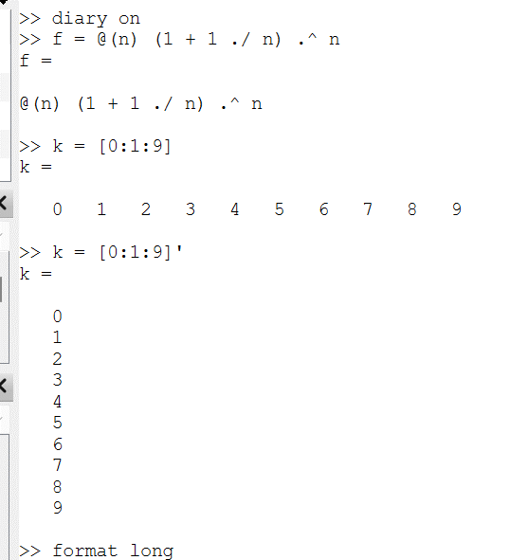

Figure 1: Вывод данных

Возьмём степени 10, которые будцт входными значениями и оценим нашу функцию. Результат: предел сходится к значению 2.718 (рис. 2 )

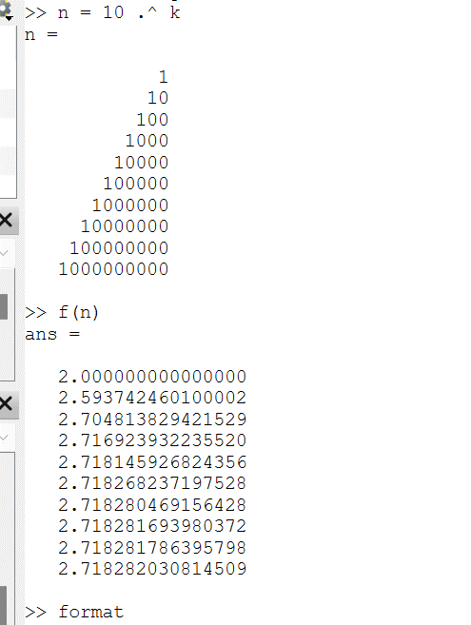

Figure 2: Программа

Теперь определим частичные суммы ряда.

Для начала определим индексный вектор, а затем вычислим члены. Чтобы узнать частичные суммы, остаётся только дописать команду sum. Напишем это в цикле ( рис. 3 )

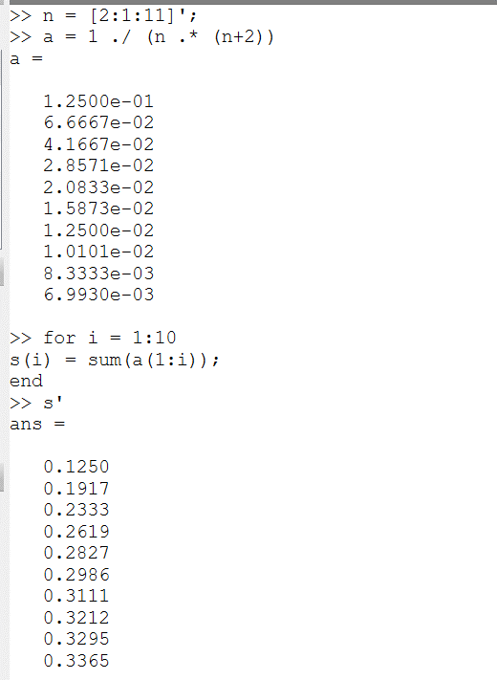

Figure 3: Программа

Нарисуем получившееся ( рис. 4 )

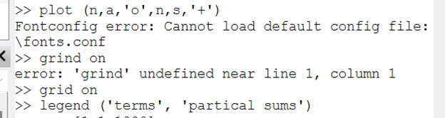

Figure 4: программа

Получили такой рисунок (рис. 5 )

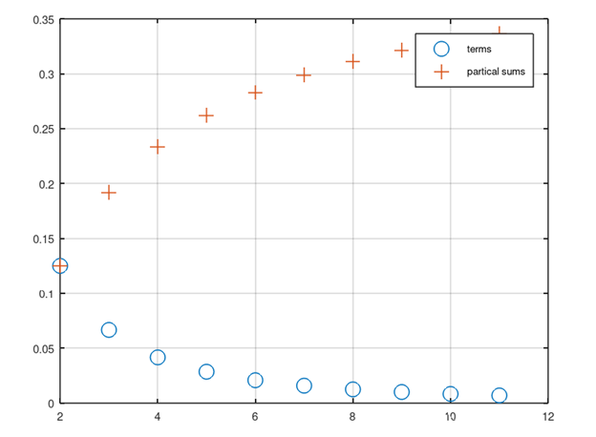

Figure 5: График

Теперь переходим к суммам ряда. Это сделать проще всего. Вычислим сумму первых 1000 членов гармонического ряда. Определим эти члены и посчитаем сумму ( рис. 6 )

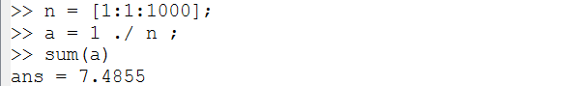

Figure 6: Код

Переходим к разделу интегрирования. Для начала вычислим интерграл при помощи функции guad. Определим функцию и применим её (рис. 7 )

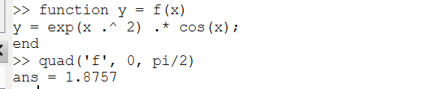

Figure 7: Программа

И последний раздел: аппроксимирование суммами. Сделаем это двумя способами: циклами и с помощью векторов. Для этого напишем два варианта кода (рис. 8 ) (рис. 9 )

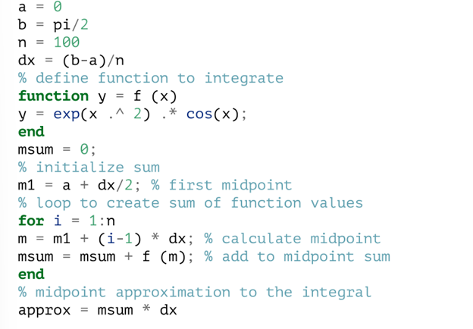

Figure 8: Вариант 1

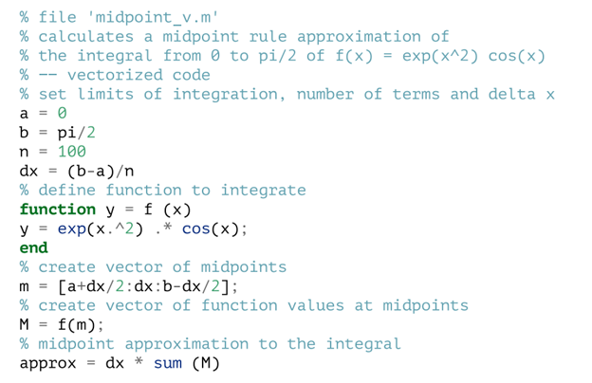

Figure 9: Вариант 2

Запустим их и сверим результаты (рис. 10 )

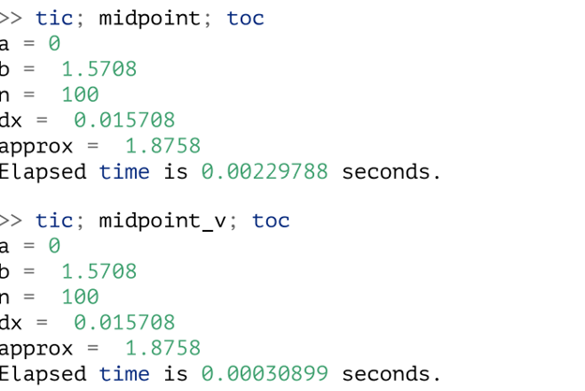

Figure 10: Выводы

Как можем заметить, второй файл с векторизацией работает куда быстрее. А это значит, что лучше всего вместо циклов использовать операции над векторами.

На этом лабораторная работа закончена.

# Выводы

Познакомился с методами работы с последовательностями, пределами, рядами.

# Список литературы

Лабораторная работа №6

Лабораторная работа № 6. Введение в работу с Octave [Электронный ресурс]. 2019. URL:https://esystem.rudn.ru/pluginfile.php/2372908/mod_resource/content/2/README.pdf